入場無料
タニタで学んだ成功法則
～赤字企業を世界No.1へ導いた“経営の秘訣”とは～
地域活性化セミナー

皆さまの日頃のご支援にお応えするため、体脂肪計で世界一となり、社員食堂でも話題になった株式会社タニタの創業ファミリーであり、現筆頭株主の谷田昭吾氏をお迎えし、地域活性化セミナーを開催いたします。
講演では父・谷田大輔氏から学んだ経営学を客観的視点で語り継ぐと同時に、自身が学んできたポジティブ心理学の視点から「成功法則」をビジネスや日常生活で実践するための方法を伝えていただきます。
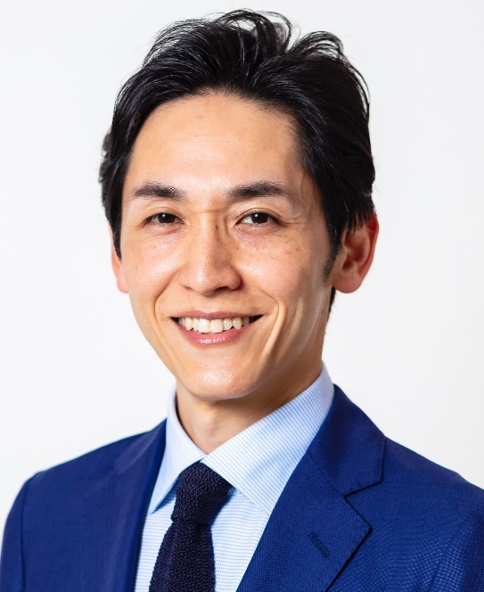
■講 師：ヘルスケアオンライン株式会社
代表取締役 谷田 昭吾 氏
■日 時：令和４年１０月５日(水)
１５：００～１６：３０
■場 所：大垣市情報工房５階スインクホール
Zoomによるオンライン視聴も可能です
■定 員：２0０名（会場）
■申込方法：ＦＡＸ、E-mail、QRコードにて

■問合せ先：大垣商工会議所 総務企画課
ＴＥＬ (0584)78-9111 ＦＡＸ (0584)78-9112
E-mail info@ogakicci.or.jp

地域活性化セミナー参加申込書 【FAX 0584-78-9112】
事業所名 |  | 区 分 | 会 員 ・ 非 会 員
所 在 地 |  | 参加方法 | 会 場 ・ オンライン
Ｔ Ｅ Ｌ |  | E-mail | ※オンライン視聴の方は必ず記入してください
参加者名 |  | 参加者名

